基礎探究班
〈テーマ〉熱処理の違いによる衝撃強さ、疲労試験機の再生と疲労破壊の探究

〈目 標〉 試験機について調べ，試験をし、結果を出す

【活 動】 材料試験機を調べる

《 シャルピー衝撃試験機 》
シャルピー衝撃試験機は、ノッチ(切り欠き)付き又はノッチなしの硬質プラスチック試験片を両持ち梁で支持し回転ハンマーで衝撃を与え破壊させ、破壊に要するエネルギー値を測定しシャルピー衝撃値を求め、材料の耐衝撃性、もろさ、粘り強さなどの特性を判定する試験機

《 小野式回転曲げ疲労試験機 》
回転曲げ疲労試験とは、一定の曲げモーメントを作用させた丸棒を回転させ試験片平行部の表面に繰返し曲げ応力を負荷させる疲労試験で金属材料を対象とした試験です。
耐力以下の高サイクル領域の疲労試験を行い、応力と破断繰返し数の関係（Ｓ－Ｎ線図）を取得します。
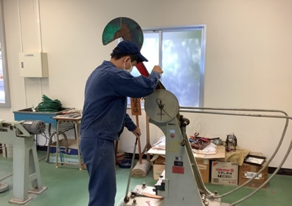
《シャルピー衝撃試験機》

❶試験の製作、準備
❷熱処理をする
・焼きなまし
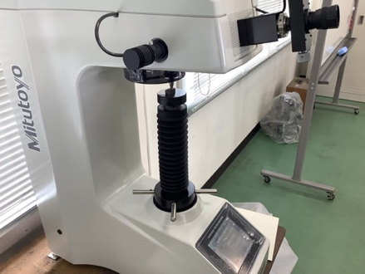
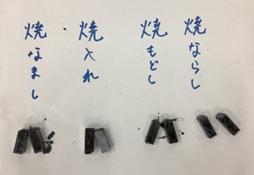
・焼きもどし
・焼き入れ
・焼きならし
❸試験をする
・切り欠きをつけた試験を
セットし、角度を145°に
セットする。レバーを押すとハンマーが振り下ろされ試験片を折る。熱処理効果で、衝撃吸収エネルギーが違うことが分かる。
❹ビッカース硬さ試験をする
・試験方法を理解し、レンズと試料がぶつからないように気をつける。
・熱処理による硬さの違いについて探求する。

《小野式回転曲げ疲労試験機》長期間動いていなかった試験機を復活させた。
再生箇所 ・試験脱着のための治具作成
・曲げモーメント荷重のハンドルの修理
・緩んだネジの締め付けなどの調整

❶治具の製作・・・試験片を取り付ける際に，使用する治具を作成した。
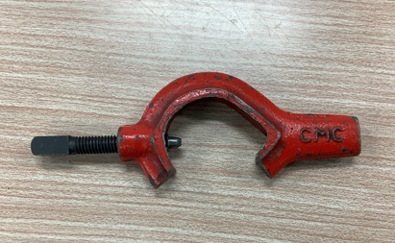
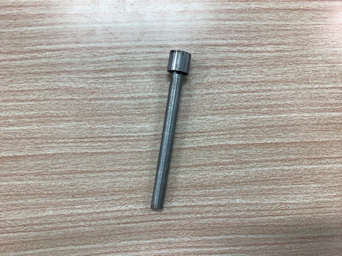
試験片の脱着のためのジグを作った。

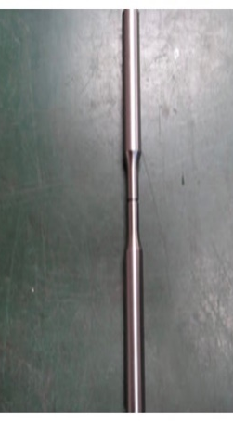
❷試験片の作成
１.図面の作成
２.旋盤を使用し，試験片を
作成する。

❸試験をする
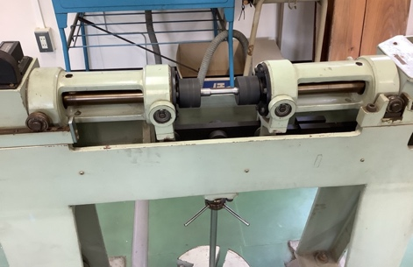
・試験片の取り付けをしたらしっかりと締めつけて、試験を開始する。曲げモーメント荷重を色々変えて、破断したらすぐにスイッチを切る。

❹試験結果
・３０kg、４０kg、５０kgの荷重をかけ、８回の回転曲げ疲労試験を行った。試験回数が少なく、破断までの回転数がばらつきの多い結果となった。

《反省点》
・考える時間が多く計画から実行までの時間が長くなってしまった。
・作業の分担が上手くできていなかった。
・完成を想像できていないまま作業に入ってしまったので作業の効率がよくなかった。

《今後の課題》
①壊れている回転メーター、キルスイッチの修理、接続の悪いスイッチの修理

